**Отчет по Лабораторной работе №13**

**Студента группы БВТ2404 Нуруллина Егора**

1. Отправка первого запроса GET:

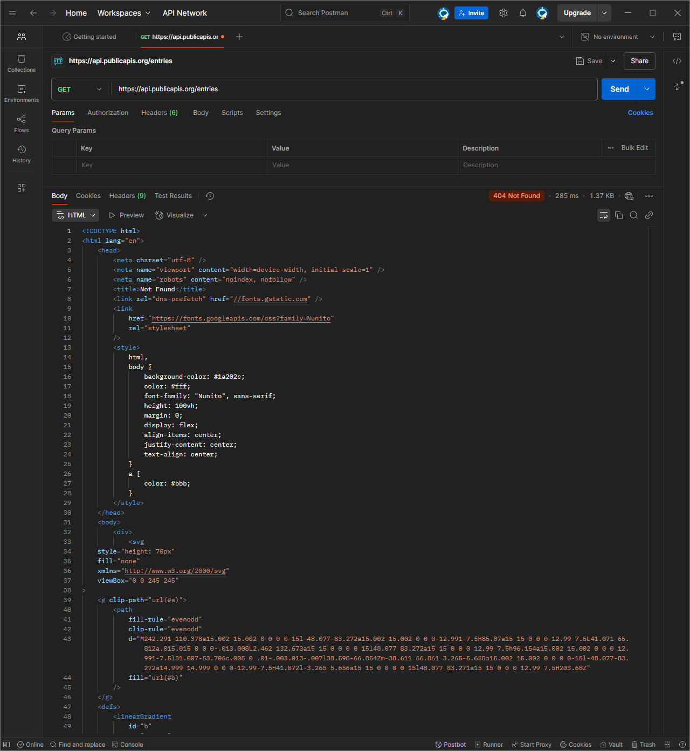

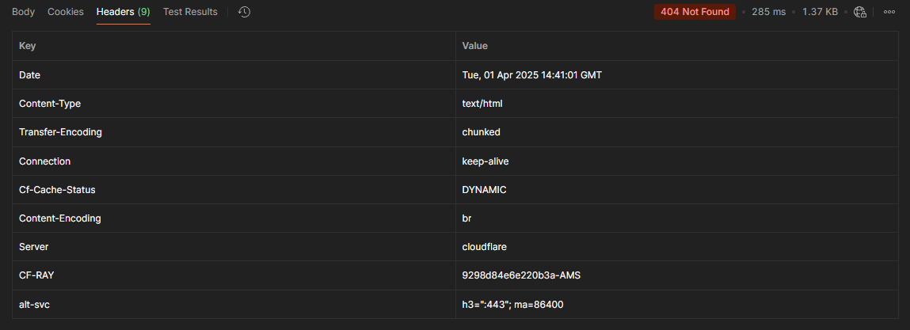

1. Отправка второго запроса GET:

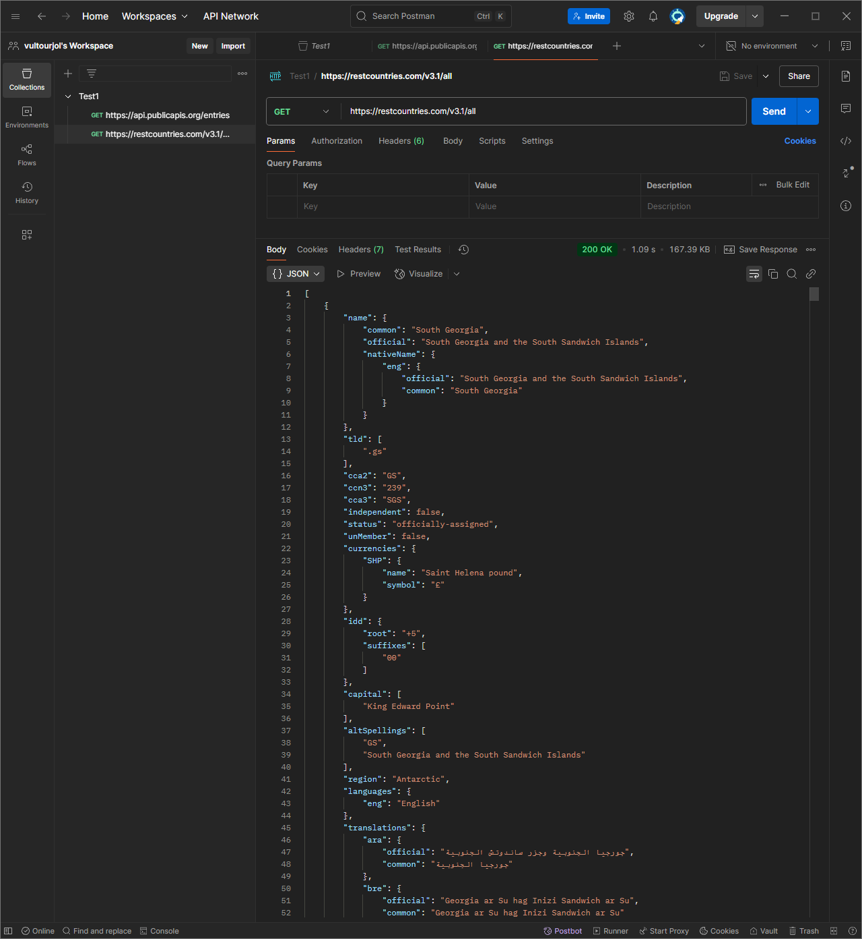

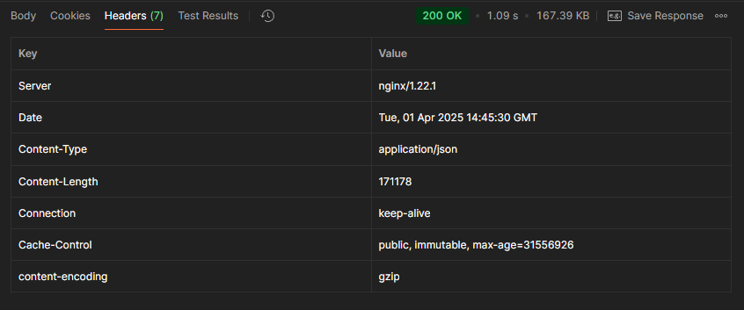

1. Отправка третьего запроса POST:

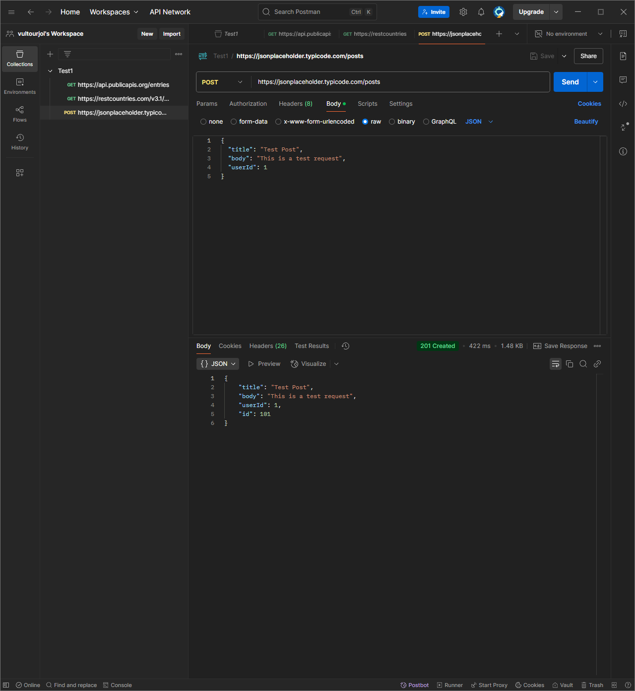

1. Модификация данных (PUT)

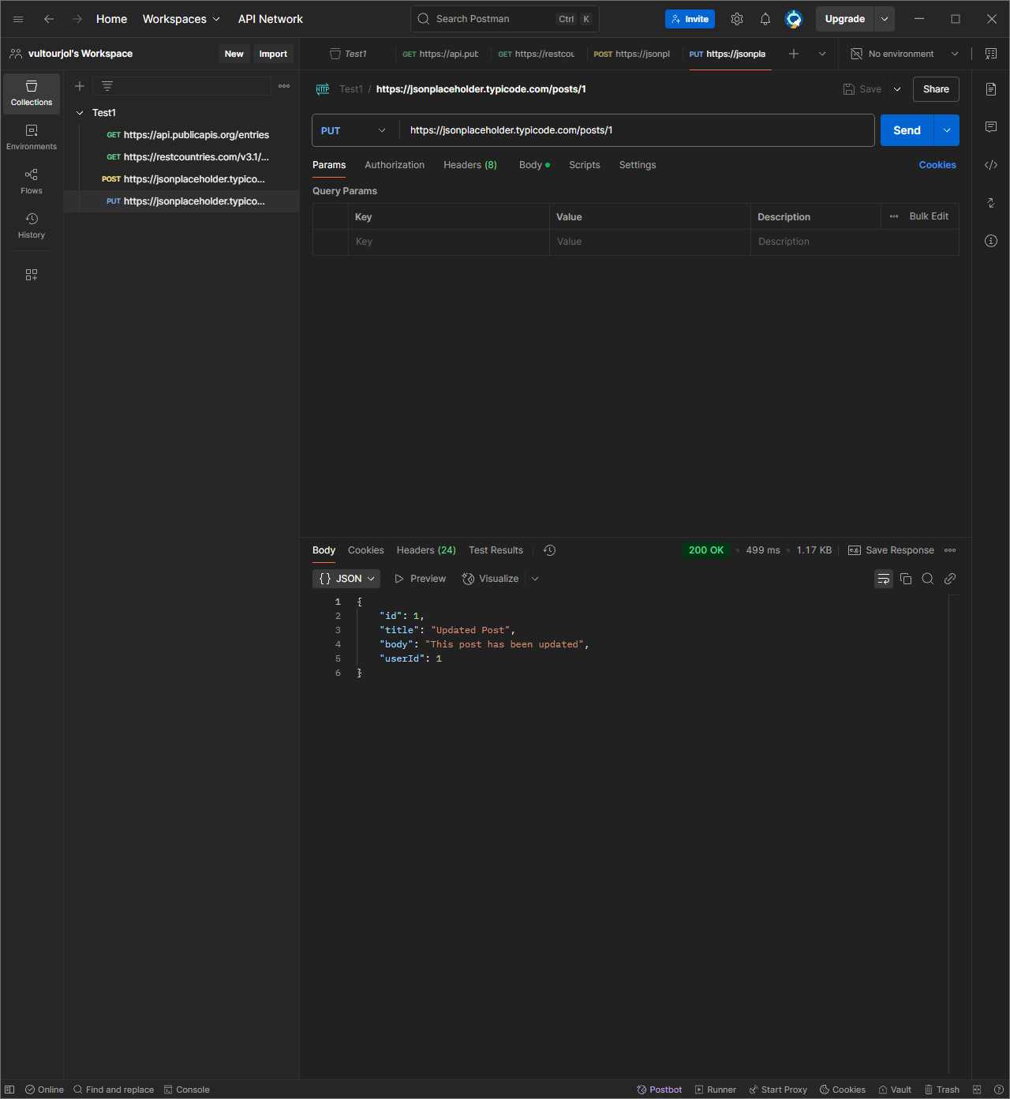

1. Удаление данных (DELETE)

